Vocabulaire :
- Trajectoire : courbe correspondant à l’ensemble des positions d’un objet lors de son déplacement
Caractéristiques de certains mouvements

I) Mouvement de rotation
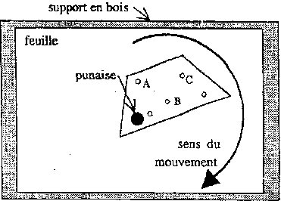
Sur la plaque support, fixez une feuille blanche.
Posez le trapèze approximativement au centre
de la feuille et fixez le à l'aide d'une punaise
(trou en bas à gauche) sans trop l'enfoncer
pour que le trapèze puisse tourner. Dessinez le contour du trapèze qui correspondra à la position de départ.
Avec un crayon bien taillé (ou une mine de
crayon), repérez 3 points A, B, C de cette
position de départ (chaque trou correspond à un point).
Tracez la trajectoire des points A, B et C en faisant tourner le trapèze jusqu’à une nouvelle position finale que vous repérerez en dessinant de nouveau le contour du trapèze et en tenant le crayon dans le trou A .Recommencez pour le trou B puis pour C (en partant de la même position de départ pour arriver à la même position d’arrivée).

A quel type de courbe correspondent les trajectoires de chacun de3 points ?
______________________________________________________________________
Quel est le point commun de ces trajectoires et quelle est leur différence ?
______________________________________________________________________________________________________________________________________________________
Conclusion :
Quand un solide a un mouvement de rotation, tous les points du solide ont pour trajectoire des ..................... dont les centres sont situés sur le même axe mais dont le...................... est différent.

II) Mouvements de translation

A/ Premier mouvement.

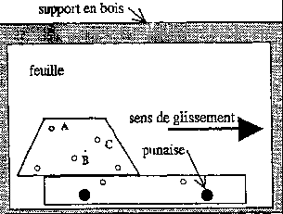Sur la plaque support, fixez une feuille blanche.
Posez la règle sur le bord inférieur et fixez la règle
avec deux punaises (aux deux trous un peu plus
gros). Posez le trapèze le long de la règle, sans le
fixer, à l'extrémité gauche. Repérez la position initiale du trapèze avec le crayon.
Repérez les trois points A₁ , B₁ ,C₁ avec le crayon.
Tracez la trajectoire des trois points en faisant glisser le trapèze vers l'extrémité droite jusqu'à une marque que vous repérerez ( bien repartir à chaque fois de la position du trapèze repérée au départ et s'arrêter à la position finale du trapèze repérée)

Quelle est la trajectoire de chacun de ces points ?
___________________________________________________________________________
Comparez les différentes trajectoires de chacun des points.
_________________________________________________________________________
_________________________________________________________________________

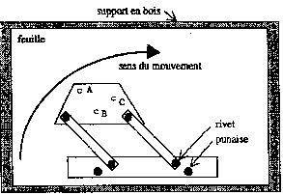
B)Deuxième mouvement

Sur la plaque support en bois, fixez une feuille blanche. Posez la règle sur le bord inférieur de la feuille et fixez la avec deux punaises.
Reliez le trapèze à la règle à l'aide des deux
bandes et des quatre rivets (voir schéma)
Bougez le trapèze pour qu'il soit situé le plus
à gauche possible puis faites le même travail
qu'au A)

Quelles sont les trajectoires de chacun des points ?
___________________________________________________________________________
Comparez les trajectoires de chacun des points ?
___________________________________________________________________________
___________________________________________________________________________
Pourquoi le deuxième mouvement B) n'est-il pas une rotation ?
___________________________________________________________________________

CONCLUSION

Si un solide a un mouvement de translation rectiligne, tous les points du solide décrivent
________________________________________________________________________

Si un solide a un mouvement de translation curviligne, tous les points du solide décrivent
________________________________________________________________________

